Fabric8

Ein Programm-Paket zur Auswertung von Richtungs- und,
Paläostress-Daten
und zur Strainanalyse,
sowie zur Analyse von Faltenformen


Paracelsusgasse 59
A-8010 Graz, Austria
e-mail: eckart.wallbrecher@uni-graz.at

1. Einführung

1.1 Lieferumfang

Das Programm-Paket FABRIC8 besteht aus dem ausführbaren Programm

FABRIC8.exe,

und den dazugehörigen DLL-Programmen.

Weitere Dateien sind:
- LIZENZ.bin (enthält den Namen des Lizenznehmers, wenn das Programm gekauft wurde oder das Wort Demo, wenn das Programm zum Test angefordert wurde)
- DEUTSCH.txt (enthält die deutschen Dialog-Texte)
- ENGLISH.txt (enthält die englischen Dialog-Texte)
- HILFDEUT.txt (enthält die deutschen Eklärungen der Funktionen der Speed-Buttons)
- HELPENGL (enthält den entsprechenden englischen Text)
- FABRIC.ini (speichert alle Einstellungen der letzten Fabric7-Anwendung.)
- TestConfig.txt (Hiermit wird überprüft, ob die Zeilen von Fabric7.ini vollständig und korrekt geschrieben sind.)

FABRIC ist das eigentliche Paket zur Auswertung von Richtungsdaten.
Das Programm läuft zwar seit langer Zeit fehlerfrei, was jedoch nicht ausschließt, daß bei einer besonderen Anwendung nicht doch noch ein Fehler auftreten könnte. In solchen Fällen wird selbstverständlich eine kostenfreie Nachbesserung übernommen. Im übrigen bin ich auch für Verbesserungsvorschläge dankbar.

1.2 Hardware-Konfiguration

Die Programme laufen auf PC-Rechnern unter Windows 9x, 2000, Windows NT, XP oder Vista.

1.3 Unterschiede zu Gefuege6

Das Programm Gefuege6 wurde vollständig überarbeitet und für Windows neu programmiert. Die Algorithmen und Graphiken sind jedoch noch weitgehend die gleichen geblieben. Es wurden aber zahlreiche weitere Unterprogramme hinzugefügt und die bestehenden Programme stark ausgebaut.

1.4 Unterschiede zu Fabric7

Das Programm unterscheidet sich von der letzten Version von Fabric7 dadurch, daß das Hilfe-System Vista-kompatibel ist.

2. Installation

Das Programm kann auf zwei Arten erworben werden:
1) Das Programm kann von der Website 'geolsoft.com' heruntergeladen werden. Es liegt dann in komprimierter Form vor und muss mit einem 'Unzip'-Programm ausgepackt werden.
2) Das Programm wird in komprimierter Form auf CD-Rom ausgeliefert, es muß deshalb in ein Directory auf der Festplatte dekomprimiert werden. Dies geschieht mit dem windows-üblichen Installations-Assistenten. Zur Installation gehen Sie mit dem Windows-Explorer in das Cd-Rom-Laufwerk und klicken Sie doppelt auf das setup-Symbol. Folgen Sie anschließend den Aufforderungen des Installations-Assistenten. Starten Sie nach Beendigung der Installation den Computer neu.

3. Anwendung
Die in der Fabric.ini festgelegten Ausgabe-Parameter (Farben, Linientyp, Daten-Directory etc.) können mit einem Texteditor geändert werden. Es ist jedoch besser, während des Programmlaufs sich die voreingestellten Parameter anzusehen und sie dann gegebenenfalls menugesteuert zu ändern. Die Datei „Fabric.ini“ enthält folgende Zeilen:

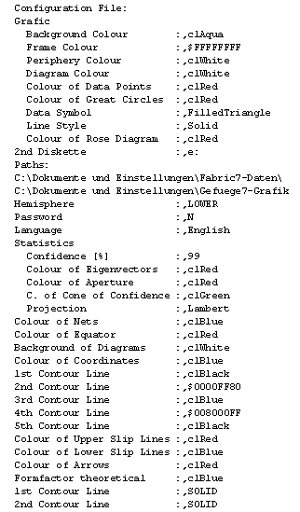
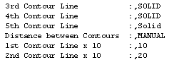

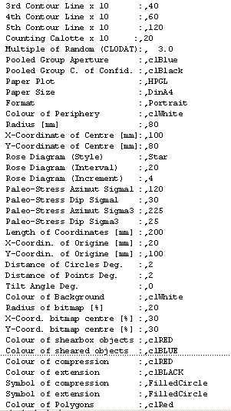
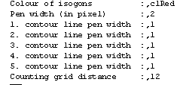
Colour of foto-lineations :,clWhite
Length of symbols (map) :,20
Percent (Rf/Phi) :,5
Colour of harmonic mean :,clRed
Colour of vector mean :,clBlue
Colour of chi-square back :,clSilver
Colour of chi-coordinates :,clBlue
Colour of chi-graph :,clRed
Brushstyle of ellipse (Fry):,transparent
Save Image Width (Fry-Plot):,1200
Save Image Width (d-Theta) :,1222
Save Image Width (Marker) :,1400
Save Image Width (Stereo) :,1420
Save Image Width (Fourier) :,1222
Save Image Width (Mohr) :,850
Save Image Width (TAlpha) :,700
Save Image Width (Shear) :,2200
Save Image Width (Panozzo) :,1000
Save Image Width (Isogonen):,1000
Save Image Width (Chi-sq.) :,1000
Colour of ellipse (Calcul.):,clBlue
Colour of area (Calculated):,clYellow
Brushstyle of ellipse (Cal):,transparent
Windows <= Xp or Vista :,Vista

4. Das Programm FABRIC8

Am Beginn der Arbeit mit FABRIC8 kann die Sprache (Deutsch oder Englisch) eingestellt werden (Abb.1).
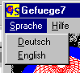 Abb. 1 
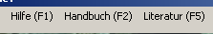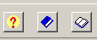
Abb. 2

Auf jedem Formular der Unterprogramme kann eine Hilfsfunktion aufgerufen werden, das Handbuch und eine Liste der benutzten Literatur angesehen werden (Abb. 2).

Wenn Fabric7 zum ersten Mal gestartet wird, muß im Menu ‚Windows-Version‘ entweder die Option ‚XP oder älter‘ oder ‚Vista‘ angeklickt werden, je nachdem, unter welcher Windows-Version Ihr computer läuft.
(Abb. 3)

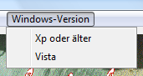
Abb. 3

Durch Anklicken der Taste „Start“ wird das nächste Formular (Abb.4) aufgemacht, aus dem durch Scrollen und Doppelklick das Unterprogramm ausgewählt wird, mit dem Sie arbeiten wollen.
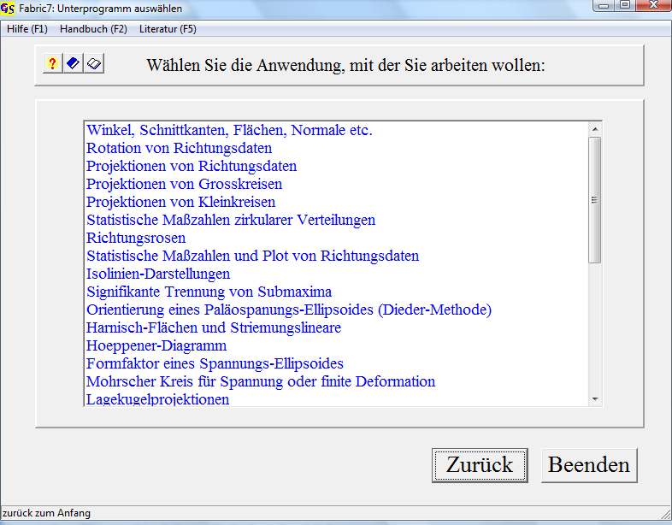

Abb. 4

Fabric8 besteht aus folgenden Unterprogrammen:
1 BERECHNUNGEN
2 ROTATION
3 DATEN
4 GROSSKREISE
5 KLEINKREISE
6 MASSZAHLEN
7 RICHTUNGSROSE
8 GEFUEGE
9 ISO
10 CLODAT
11 PALÄOSPANNUNG
12 HARNISCHE
13 HOEPPENER
14 FORMFAKTOR
15 MOHRSCHER KREIS
16 PROJEKTIONEN
17 REKONSTRUKTION
18 R%-G%-DIAGRAMM
19 WOODCOCK-DIAGRAMM
20 VOLLMER-DIAGRAMM
21 SIGNIFIKANZTEST
22 FOURIER
23 T'ALPHA/ALPHA
24 ISOGONEN
25 SIMULATION
26 TALBOT-METHODE
27 FRY-METHODE
28 PANOZZO-METHODE
29 RF/Φ-METHODE
30 EINTRAGEN IN EINE KARTE

1 bis 10 dienen der Manipulation und statistischen Auswertung von Richtungsdaten, die in der Form "Fallazimut.Fallwinkel", „Streichrich-tung/Fallwinkel/Fallrichtung“ oder als Ablesewerte von U-Tisch-Daten vorliegen können. Die Verfahren, mit denen diese Daten weiter verarbeitet und statistisch ausgewertet werden können, sind ausführlich bei WALLBRECHER (1986) beschrieben.
Die Methode der Paläospannungs-Analyse (11) mit Hilfe von Kompres-sions-Diedern ist bei ANGELIER & MECHLER (1977) beschrieben. Das Hoeppener-Diagramm (13) wurde von HOEPPENER (1955) eingeführt. Der Formfaktor eines Paläostress-Ellipsoides (14) ist u.a. bei WALLBRECHER et al. (1996) beschrieben.
Die Anwendung des Mohrschen Kreises (15) ist bei MEANS (1976) beschrieben.
Das WOODCOCK-Diagramm (19) wurde von WOODCOCK (1977) und das VOLLMER-Diagramm (20) von VOLLMER (1990) beschrieben. Das Programm SIGNIFIKANZTEST (21) wurde nach WOODCOCK & NAYLOR (1983) entwickelt.
Die Methoden der Programme FOURIER (22) und T’ALPHA/ALPHA (23) finden sich bei RAMSAY & HUBER (1987).
Die Talbot-Methode (26) beschreibt Talbot (1970) und RAMSAY & HUBER (1987).
Die Fry-Methode (27) ist bei RAMSAY & HUBER (1987) beschrieben, die 'enhanced Fry'-Methode wurde von ERSLEV (1988) vorgeschlagen.
Die Panozzo-Methode (28) wurde von Panozzo (1984) entwickelt.
Die Rf/Phi-Methode (29) wurde von Lisle (1985) entwickelt.
Das letzte Programm ermöglicht das Erstellen einer einfachen Strukturkarte aus geographischen, Gauss-Krüger- oder UTM-Koordinaten und Meßwer-ten.
Programme, die gleiche Daten-Formate verwenden, können sich gegenseitig aufrufen.
Bei allen Programm-Modulen, die eine Dateneingabe erfordern, ist eine manuelle Dateneingabe möglich. Da die Daten-Dateien im ASCII-Format erstellt werden, ist selbstverständlich noch eine spätere Korrektur mit einem Text-Editor möglich. Eingabe aus einer oder mehreren Dateien und bei einigen Programmen direkt aus einer Ecxel-Datei ist ebenfalls möglich. Datenlisten und errechnete Parameter können auf einem Drucker ausgegeben werden oder in einer *.rtf-Datei gespeichert werden.

5. Grafik

Die Bildschirm-Auflösung sollte auf 1024 x 768 Pixel gesetzt sein.
Die Bildschirm-Grafiken aller Programme können als *.BMP-, *.GIF-, *.TIF-, *.JPG-, *.WMF- oder *.EMF-Dateien gespeichert werden oder in die Zwischenablage kopiert werden und dann problemlos als Bitmaps in Text- oder Grafik-Dateien eingebunden werden. Ferner ist es möglich, aus Vektorgrafiken eine *.PLT- oder *.DXF-Datei zu erstellen, die dann in entsprechenden Grafik-Programmen z.B. Coral-Draw oder Autocad weiter verarbeitet werden kann. Ein direkter Plot auf einem Farbdrucker ist ebenfalls möglich.

